RANCANGAN AKTUALISASI
PELATIHAN DASAR CALON PEGAWAI NEGERI SIPIL
GELOMBANG III ANGKATAN 20 TAHUN 2025
Rancangan dan Implementasi Diagram Blok Peralatan Audio dan Video Studio Podcast LPP RRI Stasiun Siaran Luar Negeri




Disusun oleh :

Nama : Silmina Rauhati
NIP : 199807042025042008
Jabatan : Asisten Teknisi Siaran Terampil
Satuan Kerja : LPP RRI Stasiun Siaran Luar Negeri

PUSAT PENGEMBANGAN KOMPETENSI PENYIARAN RADIO
LEMBAGA PENYIARAN PUBLIK RADIO REPUBLIK INDONESIA
2025

LEMBAR PERSETUJUAN RANCANGAN AKTUALISASI

JUDUL | : | Rancangan dan Implementasi Diagram Blok Peralatan Audio dan Video Studio Podcast LPP RRI Stasiun Siaran Luar Negeri
DISUSUN OLEH | : | Silmina Rauhati
JABATAN | : | Asisten Teknisi Siaran Terampil
GOLONGAN | : | 2
SATUAN KERJA | : | LPP RRI Stasiun Siaran Luar Negeri

Jakarta, 10 November, 2025

Telah disetujui sebagai bahan Seminar/Evaluasi Rancangan Aktualisasi.

Mengetahui,  COACH    Dr. Hj. Yulianti, M.Pd.  NIP. 198207092006042004 | Menyetujui,  MENTOR  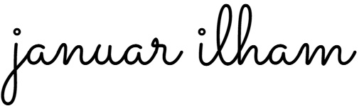  Januar Ilham, S.Kom., M.Kom.  NIP. 198301022022211000

BERITA ACARA

SEMINAR RANCANGAN AKTUALISASI

Pada Hari : Selasa
Tanggal : 11 November 2025
Pukul : 13.45 – 14.15 WIB
Penyelenggara Pelatihan : Pusbangkom LPP RRI
Metode Seminar : Daring

Telah Diseminarkan Rancangan Aktualisasi Pelatihan Dasar CPNS Gelombang III Angkatan 20 Tahun 2025.
JUDUL | : | Rancangan dan Implementasi Diagram Blok Peralatan Audio dan Video Studio Podcast LPP RRI Stasiun Siaran Luar Negeri
DISUSUN OLEH | : | Silmina Rauhati
JABATAN | : | Asisten Teknisi Siaran Terampil
GOLONGAN | : | 2
SATUAN KERJA | : | LPP RRI Stasiun Siaran Luar Negeri

Dan telah mendapat pengujian/masukan/saran dari Penguji, Mentor dan Coach.

COACH  Dr. Hj. Yulianti, M.Pd.  NIP. 198207092006042004 | PESERTA    Silmina Rauhati, A.Md.T.  NIP. 199807042025042008
PENGUJI  Suhendra, SE  NIP. 197000510199903007 | MENTOR  Januar Ilham, S.Kom., M.Kom.  NIP. 198301022022211000

KATA PENGANTAR

Segala puji syukur penulis panjatkan kepada Tuhan Yang Maha Esa, atas limpahan rahmat, dan hidayah-Nya sehingga penulis dapat menyusun proposal Rancangan Aktualisasi Pelatihan Dasar CPNS LPP RRI Gelombang 3 Angkatan 20 dengan judul “Rancangan dan Implementasi Diagram Blok Peralatan Audio dan Video Studio Podcast LPP RRI Stasiun Siaran Luar Negeri” dengan baik. Rancangan aktualisasi ini disusun untuk memenuhi salah satu tugas dan kewajiban Pelatihan Dasar dalam mengaktualisasikan nilai-nilai dasar ASN BerAKHLAK serta SMART ASN guna mendukung SMART Governance. Penulis menyadari dalam pembuatan rancangan aktualisasi ini tidak akan terwujud tanpa adanya bimbingan dan bantuan dari berbagai pihak. Maka dari itu pada kesempatan ini penulis mengucapkan terima kasih kepada :
- Kepala Stasiun Siaran Luar Negeri, Bapak Widhie Kurniawan, S.H.
- Bapak Januar Ilham, S.Kom., M.Kom., selaku Mentor yang telah memberikan arahan dan bimbingan dalam menyusun rancangan aktualisasi.
- Ibu Dr. Hj. Yulianti, M.Pd., selaku Coach yang telah membimbing, mengarahkan dan memberikan masukan dalam penyusunan rancangan aktualisasi.
- Seluruh panitia, admin, fasilitator dan widyaiswara yang telah memberikan ilmu dan pendampingan kepada penulis selama pembelajaran daring pada Pelatihan Dasar CPNS LPP RRI Tahun 2025.
- Peserta Latsar CPNS LPP RRI Gelombang III Tahun 2025, khususnya peserta Angkatan 20 Kelompok 2 atas bantuan dan dukungan selama Latsar.
- Bapak dan Ibu dan rekan-rekan kerja tim Teknologi Media Baru di Satuan Kerja Stasiun Siaran Luar Negeri atas bantuan dan masukan yang diberikan.
- Teman-teman CPNS Stasiun Siaran Luar Negeri atas bantuan dan dukungan yang diberikan.
- Orang tua, saudara, serta sahabat-sahabat yang telah memberikan dukungan, bantuan, serta doa selama proses pembuatan rancangan aktualisasi.

Penulis berharap semoga rancangan aktualisasi ini dapat menjadi kegiatan yang bermanfaat serta memberikan kontribusi positif dalam mewujudkan ASN yang profesional, berintegritas, dan berorientasi pada pelayanan. Oleh karena itu, kritik dan saran sangat diharapkan untuk perbaikan dimasa mendatang.

Jakarta, 04 November 2025
Peserta

Silmina Rauhati, A.Md.T.
NIP. 199807042025042008

Nama Lengkap & Gelar
NIP. ……………………

DAFTAR ISI

Hal.

LEMBAR PERSETUJUAN RANCANGAN AKTUALISASI i
BERITA ACARA ii
SEMINAR RANCANGAN AKTUALISASI ii
KATA PENGANTAR iii
DAFTAR ISI iv
DAFTAR TABEL v
DAFTAR GAMBAR vi
BAB I. PENDAHULUAN 1
- Latar Belakang 1
- Tujuan 2
- Ruang Lingkup 3
BAB II. PROFIL SATUAN KERJA DAN PESERTA 4
- Profil Satuan Kerja 4
- Profil Peserta 6
BAB III. RANCANGAN AKTUALISASI 7
- Identifikasi dan Deskripsi Isu 7
- Isu Ke-1 : Belum tersedianya media digital terpadu untuk akses SOP 7
- Isu Ke-2 : Belum tersedianya dokumentasi penjaluran peralatan dalam studio podcast 9
- Isu Ke-3 : Keterbatasan sarana komunikasi menghambat koordinasi antara studio rekaman dan ruang kontrol 12
- Penetapan Core Isu 15
- Analisis Core Isu 17
- Gagasan Kreatif Penyelesaian Core Isu 18
- Matrik Rancangan Aktualisasi 21
- Matrik Rekapitulasi Rencana Habituasi NND ASN (BerAKHLAK) 30
BAB IV. RENCANA JADWAL KEGIATAN AKTUALISASI 31
DAFTAR PUSTAKA 32

DAFTAR TABEL

Hal.
Tabel 1. Penetapan Core Isu dengan Analisis USG. 15
Tabel 2. Deskripsi Kriteria URGENCY 15
Tabel 3. Deskripsi Kriteria SERIOUSNESS 16
Tabel 4. Deskripsi Kriteria GROWTH 16
Tabel 5. Tabel Matrik Rancangan Aktualisasi 21
Tabel 6. Matrik Rekapitulasi Rencana Habituasi Nilai-nilai Dasar ASN 30
Tabel 7. Jadwal Rencana Kegiatan Aktualisasi 31

DAFTAR GAMBAR

Hal.

Gambar 1. Struktrur LPP RRI Stasiun Siaran Luar Negeri 5
Gambar 2. Contoh pengiriman dokumen SOP dari perangkat pribadi pegawai 8
Gambar 3. Kondisi Studio Podcast tanpa visualisasi penjaluran peralatan 10
Gambar 4. Kondisi studio rekaman tanpa jalur komunikasi langsung ke ruang kontrol 13
Gambar 5. Diagram Fishbone 17
Gambar 6. Contoh Diagram Blok Skema Podcast 19

BAB I.

PENDAHULUAN

Latar Belakang
Pelatihan Dasar Calon Pegawai Negeri Sipil (Latsar CPNS) merupakan salah satu bentuk pengembangan kompetensi yang wajib diikuti oleh setiap CPNS. Kegiatan ini bertujuan membentuk karakter sekaligus menanamkan nilai-nilai dasar ASN agar mampu menjalankan peran sebagai pelayan publik yang berintegritas, profesional, dan berorientasi pada pelayanan masyarakat. Peraturan Lembaga Administrasi Negara Nomor 10 Tahun 2021 merupakan perubahan atas Peraturan LAN Nomor 1 Tahun 2021 tentang Pelatihan Dasar CPNS. Perubahan ini mencakup ketentuan teknis penyelenggaraan pelatihan dasar yang disesuaikan dengan kebutuhan terkini serta penguatan regulasi sebelumnya.
Selanjutnya, Surat Edaran LAN Nomor: 3/K.1/HKM.02.3/2025 diterbitkan untuk memberikan arahan mengenai penyelenggaraan pelatihan struktural, kepemimpinan, dan pelatihan dasar CPNS, serta ketentuan mengenai akreditasi pelatihan ASN dengan memperhatikan efisiensi anggaran.
Untuk melengkapi dasar hukum pelaksanaan pelatihan, ditetapkan Keputusan Kepala LAN Nomor: 580/K.1/PDP.07/2024 tentang Kurikulum Pelatihan Dasar CPNS, yang memuat struktur kurikulum, capaian pembelajaran, serta kompetensi yang harus dikembangkan selama pelatihan.
Selain itu, Keputusan Kepala LAN Nomor: 581/K.1/PDP.07/2024 menetapkan Pedoman Penyelenggaraan Pelatihan Dasar CPNS yang berisi ketentuan teknis pelaksanaan pelatihan, termasuk mekanisme pembelajaran, evaluasi, serta peran pihak-pihak terkait dalam pelaksanaan pelatihan dasar. Dokumen-dokumen tersebut menjadi acuan bagi instansi penyelenggara dalam melaksanakan pelatihan dasar CPNS sesuai ketentuan yang berlaku.
Melalui pelatihan dasar, setiap peserta tidak hanya diharapkan memahami konsep dasar birokrasi, tetapi juga mampu mengaktualisasikan nilai-nilai ASN dalam pelaksanaan tugas sehari-hari. Nilai-nilai tersebut tercermin dalam konsep ASN BerAKHLAK, yang menekankan pentingnya integritas, profesionalitas, dan orientasi pada pelayanan. Sejalan dengan perkembangan teknologi dan tuntutan zaman, ASN juga diarahkan menjadi Smart ASN, aparatur yang adaptif, inovatif, solutif, serta mampu berkolaborasi dalam menghadapi perubahan lingkungan kerja. Keberadaan ASN yang berintegritas dan cerdas menjadi fondasi penting bagi terwujudnya Smart Governance, yakni tata kelola pemerintahan yang efektif, transparan, dan akuntabel.
Di lingkungan Stasiun Siaran Luar Negeri (SLN) RRI, penerapan prinsip-prinsip tersebut sangat relevan dalam pengelolaan teknis studio siaran dan produksi. Berdasarkan hasil pengamatan, ditemukan beberapa kendala yang menghambat efektivitas kinerja teknis, antara lain belum tersedianya media digital terpadu untuk akses SOP, belum tersedianya dokumentasi penjaluran peralatan dalam studio podcast, dan keterbatasan sarana komunikasi yang menghambat koordinasi antara studio rekaman dan ruang kontrol.
Dari berbagai kendala tersebut, isu utama yang perlu mendapat perhatian adalah belum tersedianya dokumentasi penjaluran peralatan dalam studio podcast. Kondisi ini berpengaruh terhadap efektivitas kerja teknisi dalam melakukan konfigurasi, pemeliharaan, serta penanganan gangguan teknis di studio. Ketiadaan dokumentasi sistem menyebabkan perbedaan metode kerja antarpetugas dan berpotensi menurunkan mutu hasil siaran.
Sebagai langkah solutif dan inovatif, gagasan yang diajukan adalah Rancangan dan Implementasi Diagram Blok Peralatan Audio dan Video Studio Podcast LPP RRI Stasiun Siaran Luar Negeri. Inisiatif ini diharapkan dapat memperkuat keteraturan tata kelola teknis, memudahkan proses identifikasi dan penelusuran peralatan, serta meningkatkan efektivitas koordinasi antarbagian dalam mendukung kualitas produksi siaran yang optimal.

Tujuan
Penyusunan rancangan aktualisasi ini bertujuan untuk mengimplementasikan nilai-nilai dasar ASN BerAKHLAK serta prinsip Smart ASN melalui identifikasi dan pengenalan isu nyata di lingkungan kerja. Kegiatan ini menjadi sarana pembelajaran sekaligus bentuk kontribusi nyata ASN dalam mendukung terwujudnya Smart Governance di unit kerja. Selain itu, rancangan ini juga mencerminkan komitmen ASN terhadap implementasi Asta Cita, khususnya dalam memperkuat reformasi birokrasi, mengembangkan tata kelola pemerintahan digital, serta membentuk aparatur negara yang kompeten, berintegritas, dan berorientasi pada pelayanan publik.
Rancangan Aktualisasi ini disusun dengan tujuan untuk:
- Mengembangkan kemampuan berpikir kritis dan analitis dengan mengenali isu-isu yang terjadi di lingkungan Satuan Kerja.
- Mengembangkan kemampuan berpikir kreatif dan inovatif dengan menemukan gagasan solutif dari core isu terpilih.
- Mengaktualisasikan dan menghabituasikan Nilai-Nilai Dasar ASN (BerAKHLAK) dalam melaksanakan kegiatan-kegiatan yang dilakukan untuk mewujudkan gagasan kreatif yang telah direncanakan.

Ruang Lingkup
Rancangan aktualisasi ini disusun dengan berpedoman pada tiga lingkup utama yang menjadi dasar pelaksanaan kegiatan, yaitu isu inti (core issue) yang dipilih, substansi mata pelatihan Latsar CPNS, serta penerapan aktualisasi di unit kerja. Fokus utama rancangan ini adalah isu terkait jalur peralatan di bidang Teknologi Media Baru (TMB) Stasiun Siaran Luar Negeri (SLN).
Dari sisi substansi, rancangan ini berlandaskan pada hasil pembelajaran selama Pelatihan Dasar CPNS yang mencakup tiga agenda pengembangan kompetensi ASN sebagaimana diatur dalam Peraturan Lembaga Administrasi Negara Nomor 10 Tahun 2021. Agenda pertama menekankan peran ASN sebagai penjaga persatuan dan kesatuan bangsa melalui penguatan semangat bela negara. Kemudian pada agenda kedua berfokus pada internalisasi nilai-nilai dasar ASN BerAKHLAK sebagai pedoman sikap, perilaku, dan budaya kerja dalam memberikan pelayanan publik. Dan terakhir agenda ketiga membahas penerapan manajemen ASN modern, termasuk penguatan peran Smart ASN yang adaptif, solutif, dan inovatif sebagai bagian dari upaya mewujudkan Smart Governance yang efektif, transparan, dan akuntabel.
Ketiga agenda tersebut menjadi fondasi dalam perancangan kegiatan aktualisasi ini agar sejalan dengan arah pengembangan sumber daya manusia aparatur yang unggul, berintegritas, serta mampu beradaptasi dengan dinamika perubahan zaman. Selain itu, kegiatan ini juga diharapkan berkontribusi terhadap pencapaian sasaran Asta Cita, khususnya dalam memperkuat reformasi birokrasi dan meningkatkan kualitas pelayanan publik.
Pelaksanaan aktualisasi direncanakan berlangsung di Lembaga Penyiaran Publik Radio Republik Indonesia (LPP RRI) Stasiun Siaran Luar Negeri (SLN) yang berlokasi di Lantai 4 Gedung RRI, Jalan Medan Merdeka Barat No. 4–5, Gambir, Jakarta Pusat. Kegiatan habituasi dijadwalkan pada 12 November hingga 16 Desember 2025. Selanjutnya, bimbingan pra-evaluasi pertama akan dilaksanakan pada 17 Desember 2025, dengan fokus pada penyampaian progres dan persiapan laporan. Bimbingan pra-evaluasi kedua akan dilakukan pada 18 Desember 2025 sebagai simulasi seminar evaluasi dan konfirmasi kesiapan mentor. Terakhir, Seminar Evaluasi Laporan Aktualisasi dijadwalkan berlangsung pada 19-20 Desember 2025.
Melalui pelaksanaan kegiatan ini, diharapkan rancangan aktualisasi mampu menjawab permasalahan nyata yang dihadapi instansi, sekaligus memberikan kontribusi positif terhadap peningkatan efektivitas kerja dan pencapaian tujuan organisasi.

BAB II.

PROFIL SATUAN KERJA DAN PESERTA

Profil Satuan Kerja
Lembaga Penyiaran Publik Radio Republik Indonesia (LPP RRI) merupakan lembaga penyiaran yang memiliki sejarah panjang dalam perjalanan komunikasi nasional. Didirikan pada 11 September 1945, RRI hadir sebagai media penyiaran yang berperan penting dalam menyebarluaskan informasi kemerdekaan sekaligus memperkuat semangat persatuan bangsa. Sejak awal berdirinya, RRI telah menjadi suara perjuangan yang menyatukan rakyat Indonesia melalui kekuatan siaran radio yang menjangkau berbagai lapisan masyarakat.
Kedudukan dan fungsi RRI diatur dalam Undang-Undang Nomor 32 Tahun 2002 tentang Penyiaran serta Peraturan Pemerintah Nomor 11 Tahun 2005 tentang Penyelenggaraan Penyiaran Lembaga Penyiaran Publik Radio Republik Indonesia. Berdasarkan ketentuan tersebut, RRI berstatus sebagai lembaga penyiaran publik yang independen, netral, dan bebas dari kepentingan politik maupun komersial. Sebagai media publik, RRI memiliki tanggung jawab untuk menyediakan informasi yang akurat, pendidikan yang mencerdaskan, hiburan yang sehat, serta menjalankan fungsi kontrol sosial yang berlandaskan nilai-nilai keindonesiaan.
Dalam menjalankan perannya, RRI membentuk berbagai satuan kerja yang tersebar di seluruh Indonesia, termasuk unit-unit strategis yang berfokus pada penguatan diplomasi publik. Salah satu unit strategis tersebut adalah Stasiun Siaran Luar Negeri (SLN) yang dikenal dengan nama Voice of Indonesia (VOI). Stasiun ini berperan penting dalam menyampaikan informasi mengenai Indonesia kepada masyarakat internasional melalui berbagai platform siaran radio dan digital. Melalui Voice of Indonesia, RRI memperkenalkan budaya, kebijakan, dan pandangan Indonesia kepada dunia, sekaligus memperkuat hubungan diplomatik serta citra positif bangsa di tingkat global.
Dasar hukum keberadaan Stasiun Siaran Luar Negeri tercantum dalam Pasal 14 ayat (2) Peraturan Pemerintah Nomor 11 Tahun 2005, yang menegaskan bahwa RRI berkewajiban menyelenggarakan siaran luar negeri. Dengan demikian, Voice of Indonesia tidak hanya berfungsi sebagai media penyiaran, tetapi juga sebagai instrumen diplomasi publik yang mendukung kepentingan nasional Indonesia di dunia internasional. Melalui siaran dalam berbagai bahasa asing, Voice of Indonesia menjadi jembatan komunikasi antara Indonesia dan komunitas global, memperkuat citra positif bangsa serta memperluas pemahaman dunia terhadap Indonesia.
Struktur organisasi LPP RRI berlandaskan pada Undang-Undang Nomor 32 Tahun 2002 dan Peraturan Pemerintah Nomor 11 Tahun 2005. Secara struktural, RRI dipimpin oleh Dewan Pengawas yang diangkat oleh Presiden. Dewan Pengawas memiliki tugas menetapkan arah kebijakan umum lembaga, menjaga independensi RRI sebagai media publik, serta mengawasi pelaksanaan fungsi penyiaran agar tetap sejalan dengan prinsip netralitas dan kepentingan publik. Pelaksanaan operasional lembaga berada di bawah tanggung jawab Direktur Utama yang membawahi empat direktorat utama, yaitu bidang penyiaran, teknologi, keuangan, dan sumber daya manusia.
Pada tingkat pelaksana, struktur organisasi RRI terdiri atas satuan kerja daerah dan unit-unit khusus, salah satunya Stasiun Siaran Luar Negeri. Berdasarkan Peraturan Dewan Direksi LPP RRI Nomor 06 Tahun 2021 tentang Organisasi dan Tata Kerja Stasiun Penyiaran LPP RRI, Stasiun Siaran Luar Negeri memiliki tugas menyelenggarakan siaran radio publik untuk masyarakat luar negeri serta warga asing di Indonesia sesuai kebijakan yang ditetapkan oleh Dewan Direksi. Kegiatan yang dilaksanakan mencakup perencanaan, produksi, dan penyiaran program yang mencerminkan nilai-nilai nasional serta kepentingan Indonesia di dunia internasional. Struktur organisasi Stasiun Siaran Luar Negeri (SLN) dapat dilihat pada gambar berikut.

Gambar 1. Struktrur LPP RRI Stasiun Siaran Luar Negeri
Sebagai salah satu unit strategis RRI, Stasiun Siaran Luar Negeri memiliki beberapa fungsi utama, antara lain:
            - Melaksanakan koordinasi serta penyusunan rencana, program, dan anggaran Stasiun Siaran Luar Negeri.
            - Menyelenggarakan produksi siaran luar negeri sesuai arah kebijakan lembaga.
            - Melaksanakan kegiatan pemberitaan yang mencerminkan nilai dan kepentingan nasional Indonesia.
            - Menjalankan pengelolaan teknologi dan pengembangan media baru guna mendukung modernisasi penyiaran.
            - Menyelenggarakan tata usaha dan administrasi kelembagaan dalam rangka mendukung kelancaran kegiatan operasional.

Profil Peserta
      - Biodata Peserta
        - Nama : Silmina Rauhati
        - Unit Kerja : Lembaga Penyiaran Publik Radio Republik Indonesia
        - Satuan Kerja : LPP RRI Stasiun Siaran Luar Negeri
        - Jabatan : Asisten Teknisi Siaran Terampil
      - Jabatan dan Fungsi Asisten Teknisi Siaran Terampil
Berdasarkan Peraturan Menteri PANRB Nomor 31 Tahun 2017 tentang Jabatan Fungsional Asisten Teknisi Siaran, jabatan Asisten Teknisi Siaran Terampil memiliki peran penting dalam mendukung kelancaran operasional penyiaran melalui pelaksanaan kegiatan teknis di studio, ruang kontrol, dan sistem transmisi. Jabatan ini merupakan jenjang keterampilan dalam rumpun seni dan budaya yang berfokus pada dukungan teknis penyiaran radio maupun televisi. Tugas dan Fungsi Asisten Teknisi Siaran Terampil, yaitu:
- Persiapan Peralatan Siaran: Menyiapkan dan memeriksa kondisi peralatan audio, video, dan jaringan siaran agar siap digunakan sesuai kebutuhan produksi.
- Pengoperasian Sistem Siaran: Mengoperasikan perangkat studio, ruang kontrol, dan transmisi dalam kegiatan siaran langsung maupun rekaman untuk menjaga kualitas audio dan/atau video.
- Pemeliharaan dan Perawatan Peralatan: Melaksanakan pemeliharaan rutin serta melaporkan kerusakan atau gangguan teknis guna memastikan peralatan tetap berfungsi optimal.
- Dukungan Produksi Siaran: Membantu pelaksanaan kegiatan produksi dengan memastikan kesiapan teknis dan kelancaran jalannya proses penyiaran.
- Menyusun Laporan dan Dokumentasi Teknis: Menyusun laporan kegiatan teknis siaran, hasil pemeliharaan, serta kondisi peralatan sebagai dasar pengelolaan dan evaluasi kinerja teknis penyiaran.

BAB III.

RANCANGAN AKTUALISASI

Identifikasi dan Deskripsi Isu

Isu Ke-1 : Belum tersedianya media digital terpadu untuk akses SOP
Pada saat ini, RRI Stasiun Siaran Luar Negeri belum memiliki media digital terpadu yang digunakan untuk menyimpan dan mengakses dokumen Standar Operasional Prosedur (SOP) serta dokumen pendukung lainnya. Dokumen-dokumen tersebut masih tersimpan secara terpisah di berbagai unit kerja dan perangkat masing-masing pegawai. Sebagian dokumen berbentuk file digital di komputer lokal, sementara sebagian lainnya tersimpan di media penyimpanan individu tertentu..
Kondisi tersebut menyebabkan proses pencarian dan penggunaan dokumen menjadi tidak efisien. Pegawai yang membutuhkan referensi SOP tertentu harus menanyakan secara langsung kepada rekan kerja atau atasan yang menyimpan dokumen tersebut. Dalam beberapa kasus, versi dokumen yang digunakan antarpegawai tidak selalu sama karena tidak adanya sumber penyimpanan tunggal yang dapat dijadikan acuan.
Situasi ini juga berdampak pada koordinasi antarunit kerja. Ketika terjadi pergantian pegawai atau rotasi tugas, penyesuaian terhadap prosedur kerja memerlukan waktu lebih lama karena setiap unit memiliki kebiasaan penyimpanan dokumen yang berbeda. Akses terhadap dokumen tertentu pun terbatas pada pihak yang menyimpannya, sehingga tidak semua pegawai dapat memperoleh informasi kerja dengan cepat dan seragam.
Secara umum, belum tersedianya media digital terpadu menyebabkan keterlambatan dalam memperoleh informasi operasional dan mengurangi kelancaran pelaksanaan tugas di lingkungan RRI Stasiun Siaran Luar Negeri.
- Bukti Pendukung
Isu ini didukung oleh pengamatan penulis mengenai belum tersedianya media digital yang digunakan secara terpadu untuk mengakses dokumen Standar Operasional Prosedur (SOP) dan dokumen pendukung di RRI Stasiun Siaran Luar Negeri. Berdasarkan pengamatan selama kurang lebih lima bulan terakhir, dokumen SOP dan pedoman kerja masih tersimpan secara terpisah di masing-masing unit dan perangkat pribadi pegawai, baik dalam bentuk cetak maupun file digital yang tidak terpusat.

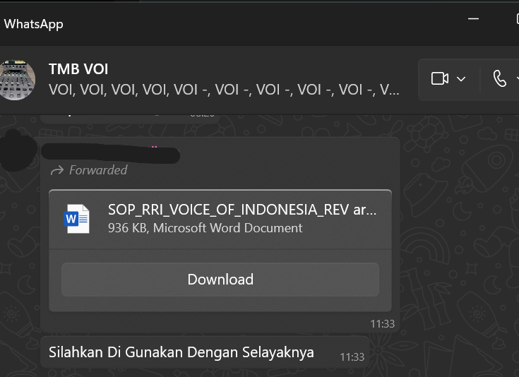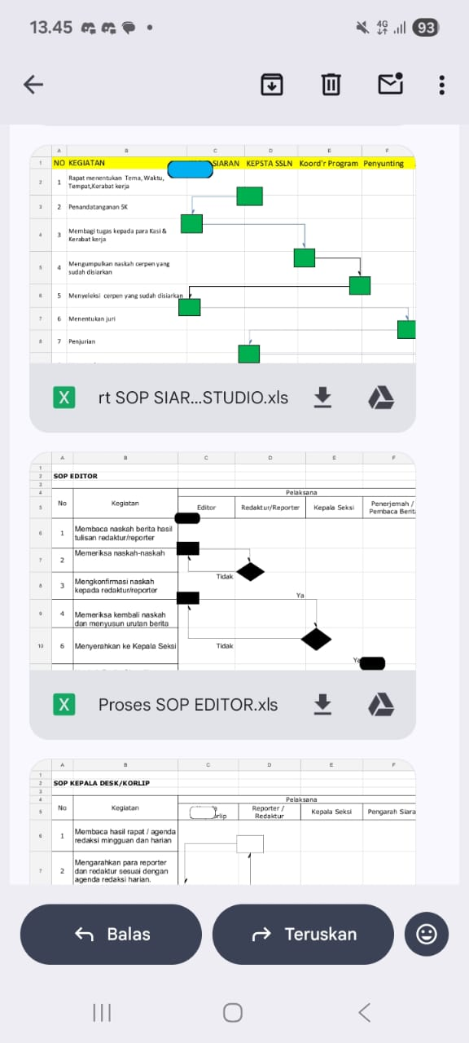
Gambar 2. Contoh pengiriman dokumen SOP dari perangkat pribadi pegawai
Selain itu, hasil diskusi yang dilakukan penulis bersama rekan-rekan CPNS serta pegawai senior di unit Teknologi Media Baru menunjukkan bahwa sebagian besar pegawai mengalami kesulitan dalam mencari dan mengakses dokumen SOP tertentu, terutama saat diperlukan untuk keperluan teknis atau administratif.
Kondisi ini menunjukkan bahwa sistem pengelolaan dokumen di lingkungan RRI Stasiun Siaran Luar Negeri belum memiliki sarana digital terpadu yang dapat diakses oleh seluruh pegawai. Akibatnya, proses pencarian dan pemanfaatan dokumen kerja menjadi tidak efisien dan bergantung pada individu yang menyimpan file tersebut.
- Dampak Jika Isu Tidak Diselesaikan
Belum tersedianya media digital terpadu untuk akses SOP dan dokumen pendukung menyebabkan proses kerja administratif dan teknis menjadi kurang efisien. Pegawai membutuhkan waktu lebih lama untuk mencari dokumen yang diperlukan, terutama saat dibutuhkan secara mendesak. Kondisi ini menimbulkan ketidaksesuaian dalam penerapan prosedur antarunit serta memperlambat proses koordinasi. Selain itu, pegawai baru mengalami kesulitan dalam memahami alur kerja karena tidak memiliki sumber acuan yang mudah diakses. Pihak yang terdampak adalah sebagai berikut:
      - Pegawai Teknis dan Operasional
Mengalami keterlambatan dalam memperoleh referensi SOP saat pelaksanaan kegiatan siaran atau pemeliharaan peralatan, sehingga waktu penanganan tugas menjadi lebih lama.
      - Pegawai Administratif dan Umum
Kesulitan dalam menemukan dokumen pedoman kerja untuk keperluan administrasi atau pelaporan, yang dapat mempengaruhi ketepatan penyusunan dokumen dan laporan kegiatan.
      - Pegawai Baru dan CPNS
Memerlukan waktu lebih lama untuk memahami sistem kerja dan prosedur yang berlaku karena tidak tersedianya sumber digital yang memuat SOP secara lengkap dan terpusat.
      - Unit Manajemen atau Pimpinan
Menghadapi kesulitan dalam melakukan pengawasan dan evaluasi penerapan prosedur kerja karena tidak ada sistem digital yang menyajikan dokumen secara terintegrasi dan mudah dipantau.
- Keterkaitan Isu dengan Manajemen ASN dan Smart ASN
Isu belum tersedianya media digital terpadu untuk akses SOP dan dokumen pendukung berkaitan dengan substansi Manajemen ASN, khususnya dalam aspek pengelolaan pengetahuan dan tata kelola administrasi. Kondisi ini menunjukkan belum terbangunnya sistem pengelolaan dokumen yang tertib dan terukur, yang seharusnya mendukung pelaksanaan tugas ASN secara efisien, transparan, dan akuntabel.
Dalam konteks Smart ASN, isu ini menggambarkan belum optimalnya pemanfaatan teknologi digital dalam mendukung proses kerja organisasi. Akses informasi yang masih manual menunjukkan bahwa transformasi digital di lingkungan kerja belum berjalan sepenuhnya, sehingga menghambat kecepatan distribusi informasi dan kolaborasi antarpegawai.
Keterkaitan isu ini mencerminkan pentingnya peningkatan kapasitas ASN dalam memanfaatkan teknologi untuk memperkuat tata kelola kelembagaan. Manajemen dokumen yang terintegrasi secara digital merupakan bagian dari penerapan prinsip ASN yang profesional, adaptif, dan responsif terhadap perkembangan teknologi di era birokrasi modern.

Isu Ke-2 : Belum tersedianya dokumentasi penjaluran peralatan dalam studio podcast
Pada saat ini, studio podcast di RRI Stasiun Siaran Luar Negeri belum memiliki dokumentasi resmi yang memvisualisasikan jalur penyaluran antarperangkat audio dan video. Seluruh konfigurasi peralatan masih bergantung pada pengetahuan teknisi yang menata sistem tersebut secara langsung. Tidak terdapat gambar, bagan, atau dokumen tertulis yang menggambarkan hubungan antaralat, sumber input, jalur pemrosesan, serta output yang digunakan dalam kegiatan produksi dan siaran.
Ketiadaan dokumentasi ini menimbulkan kesulitan dalam memahami struktur penjaluran peralatan, terutama bagi pegawai baru atau teknisi yang tidak terlibat dalam proses instalasi awal. Dalam kondisi tertentu, ketika terjadi gangguan teknis, staf memerlukan waktu lebih lama untuk menelusuri jalur koneksi guna menemukan titik masalah. Hal ini juga meningkatkan ketergantungan pada individu tertentu yang memahami sistem secara menyeluruh, sehingga proses penanganan kendala menjadi tidak efisien.
Selain itu, tidak adanya dokumentasi penjaluran peralatan menyebabkan keterbatasan dalam kegiatan pembelajaran teknis dan proses transfer pengetahuan antarpegawai. Setiap teknisi memiliki pemahaman dan kebiasaan kerja masing-masing terhadap sistem studio, sehingga tidak terdapat acuan yang seragam mengenai konfigurasi dan alur kerja teknis. Kondisi ini dapat memengaruhi konsistensi hasil produksi serta memperlambat respons terhadap kebutuhan perubahan atau penyesuaian sistem siaran.
- Bukti Pendukung
Isu ini didukung oleh hasil pengamatan langsung penulis terhadap kondisi studio podcast di RRI Stasiun Siaran Luar Negeri dalam kurun waktu kurang lebih lima bulan terakhir. Berdasarkan pengamatan tersebut, diketahui bahwa hingga saat ini belum tersedia dokumentasi resmi yang menggambarkan jalur penyaluran antarperangkat audio dan video di dalam studio. Seluruh koneksi peralatan masih disusun berdasarkan pengalaman teknisi yang menanganinya secara langsung tanpa acuan tertulis atau visual yang dapat dijadikan pedoman bersama. Kondisi ini menyebabkan konfigurasi sistem di studio berjalan secara fungsional, tetapi tidak terdokumentasi secara teknis dan terstruktur.
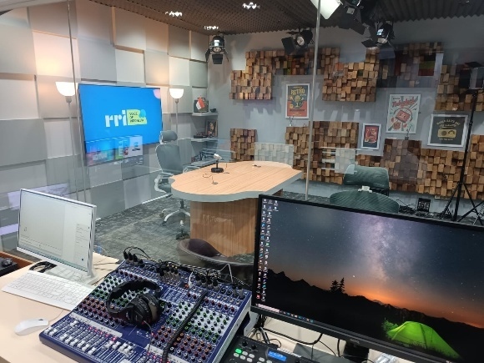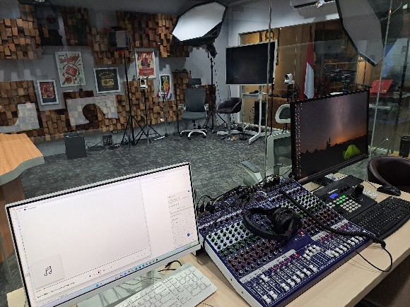
Gambar 3. Kondisi Studio Podcast tanpa visualisasi penjaluran peralatan
Temuan tersebut menggambarkan bahwa sistem kerja di studio podcast masih bergantung pada pengetahuan individu tertentu yang memahami konfigurasi peralatan. Ketiadaan dokumentasi penjaluran menyebabkan kesulitan dalam proses identifikasi gangguan, pemeliharaan sistem, maupun pembelajaran teknis bagi pegawai baru, sehingga berpotensi menghambat kelancaran kegiatan siaran dan produksi di lingkungan RRI Stasiun Siaran Luar Negeri.
- Dampak Jika Isu Tidak Diselesaikan
Belum tersedianya dokumentasi penjaluran peralatan dalam studio podcast dapat menimbulkan ketidakteraturan dalam pemahaman teknis antarpegawai. Setiap teknisi memiliki cara dan pengetahuan masing-masing terkait konfigurasi sistem, sehingga tidak terdapat acuan baku yang dapat digunakan bersama. Dalam kondisi tertentu, hal ini menghambat penanganan gangguan teknis karena proses identifikasi jalur koneksi membutuhkan waktu lebih lama. Ketergantungan terhadap individu tertentu yang memahami sistem secara menyeluruh juga berpotensi mengganggu kelancaran operasional apabila personel tersebut tidak sedang bertugas. Pihak yang terdampak adalah sebagai berikut:
            - Teknisi Senior
Menjadi rujukan utama dalam setiap perbaikan karena hanya mereka yang memahami jalur koneksi secara menyeluruh. Kondisi ini menambah beban kerja dan menghambat pembagian tanggung jawab secara merata.
            - Pegawai Baru, CPNS, dan Karyawan Magang
Menghadapi kesulitan dalam mempelajari sistem peralatan karena tidak tersedianya acuan tertulis atau visual yang dapat dijadikan referensi. Situasi ini memperlambat proses adaptasi dan penguasaan teknis di lingkungan kerja.
            - Tim Produksi dan Operasional Siaran
Berpotensi mengalami keterlambatan dalam proses siaran atau rekaman apabila terjadi gangguan teknis yang memerlukan waktu penelusuran lebih lama akibat tidak adanya dokumentasi jalur peralatan.
            - Instansi (RRI Stasiun Siaran Luar Negeri)
Menghadapi penurunan efisiensi kerja dan risiko berkurangnya kesinambungan operasional apabila terjadi pergantian personel teknis, karena pengetahuan mengenai sistem tidak terdokumentasi secara institusional.
- Keterkaitan Isu dengan Manajemen ASN dan Smart ASN
Isu belum tersedianya dokumentasi penjaluran peralatan memiliki keterkaitan erat dengan substansi Manajemen ASN, khususnya dalam aspek pengelolaan pengetahuan dan penataan tata kerja organisasi. Kondisi ini mencerminkan belum adanya sistem dokumentasi yang teratur dan terdokumentasi dengan baik sebagai bagian dari manajemen informasi teknis di lingkungan kerja. Dokumentasi yang memadai merupakan bagian penting dari penerapan prinsip akuntabilitas dan efisiensi dalam penyelenggaraan tugas ASN.
Dari sisi Smart ASN, isu ini menunjukkan perlunya pemanfaatan teknologi dalam mendukung proses kerja yang efektif dan adaptif. Ketiadaan dokumentasi teknis menggambarkan bahwa proses berbagi pengetahuan di unit kerja masih bergantung pada individu, bukan pada sistem informasi yang terstruktur. Hal ini tidak sejalan dengan karakter ASN modern yang diharapkan mampu bekerja berbasis data, kolaboratif, serta memanfaatkan teknologi informasi untuk mendukung kinerja lembaga.
Keterkaitan isu ini juga tampak pada aspek pengembangan kompetensi ASN. Dokumentasi teknis yang baik berperan sebagai sarana pembelajaran dan transfer pengetahuan antarpegawai, sejalan dengan tujuan Manajemen ASN dalam menciptakan sumber daya manusia yang profesional dan berkelanjutan. Dengan demikian, penyelesaian isu ini menjadi bagian dari penguatan tata kelola organisasi dan transformasi menuju ASN yang cerdas, adaptif, serta berorientasi pada kinerja.

Isu Ke-3 : Keterbatasan sarana komunikasi menghambat koordinasi antara studio rekaman dan ruang kontrol
Pada saat ini, proses komunikasi antara studio rekaman dan ruang kontrol di RRI Stasiun Siaran Luar Negeri masih dilakukan secara terbatas. Kedua ruangan belum dilengkapi dengan sarana komunikasi dua arah yang memadai untuk mendukung kegiatan produksi dan siaran. Instruksi teknis dari ruang kontrol ke studio, maupun sebaliknya, disampaikan melalui panggilan langsung atau isyarat visual, yang tidak selalu efektif terutama saat kegiatan berlangsung secara simultan.
Keterbatasan ini sering menimbulkan kesalahpahaman dalam penyampaian instruksi atau waktu tanggap yang terlambat ketika terjadi kendala teknis. Kondisi tersebut menyebabkan proses rekaman dan siaran tidak berjalan seefisien yang diharapkan. Dalam beberapa situasi, teknisi ruang kontrol harus keluar dari ruangnya untuk memberikan arahan langsung ke penyiar atau operator studio, sehingga mengganggu fokus kerja dan menurunkan produktivitas selama proses produksi.
Kurangnya sarana komunikasi yang terintegrasi juga berpengaruh terhadap koordinasi antarpegawai. Proses penyesuaian suara, penjadwalan, dan pengaturan teknis lainnya menjadi lebih lambat karena komunikasi tidak dapat dilakukan secara langsung dan bersamaan. Situasi ini berdampak pada kelancaran pelaksanaan kegiatan siaran serta kualitas hasil produksi yang dihasilkan oleh RRI Stasiun Siaran Luar Negeri.
- Bukti Pendukung
Isu ini didukung oleh hasil pengamatan penulis terhadap kegiatan siaran dan rekaman di lingkungan RRI Stasiun Siaran Luar Negeri selama kurang lebih lima bulan terakhir. Berdasarkan pengamatan tersebut, diketahui bahwa komunikasi antara studio rekaman dan ruang kontrol masih dilakukan secara manual melalui panggilan langsung, gestur, atau penggunaan perangkat komunikasi sederhana yang tidak dirancang untuk komunikasi dua arah secara real time. Hingga saat ini, belum terdapat sistem komunikasi internal seperti intercom atau talkback system yang terpasang permanen untuk menghubungkan antara ruang kontrol dan studio rekaman.
Beberapa peralatan yang ada di ruang kontrol dan studio hanya berfungsi untuk keperluan siaran, bukan untuk komunikasi teknis. Akibatnya, penyampaian instruksi harus dilakukan dengan cara berpindah tempat atau melalui kontak visual, yang berpotensi mengganggu kelancaran proses produksi ketika kegiatan berlangsung secara bersamaan.
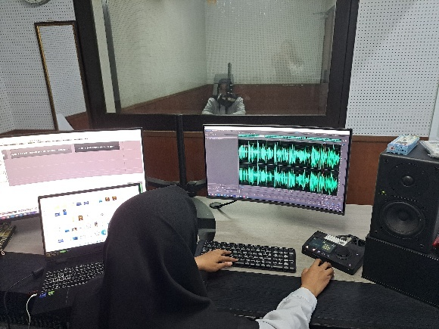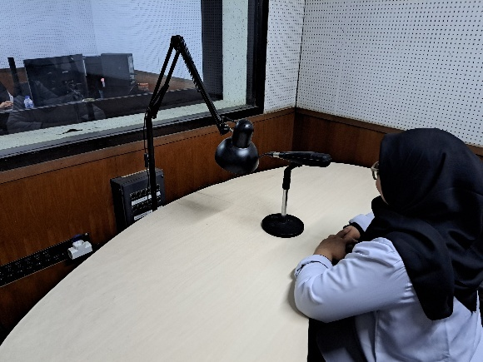
Gambar 4. Kondisi studio rekaman tanpa jalur komunikasi langsung ke ruang kontrol
Kondisi tersebut menunjukkan bahwa sarana komunikasi antarpegawai di studio rekaman dan ruang kontrol belum terbangun secara sistematis. Keterbatasan ini berimplikasi pada lambatnya penyampaian informasi teknis saat proses produksi maupun siaran, serta menurunkan efisiensi kerja tim di lingkungan RRI Stasiun Siaran Luar Negeri.
- Dampak Jika Isu Tidak Diselesaikan
Keterbatasan sarana komunikasi antara studio rekaman dan ruang kontrol dapat menghambat kelancaran koordinasi saat kegiatan siaran dan produksi berlangsung. Tanpa adanya sistem komunikasi dua arah yang memadai, penyampaian instruksi dan konfirmasi teknis menjadi tidak efisien karena harus dilakukan secara manual atau tatap muka. Kondisi ini berpotensi menimbulkan kesalahpahaman, keterlambatan dalam pengambilan keputusan teknis, serta gangguan terhadap kesinambungan proses siaran dan rekaman. Pihak yang terdampak adalah sebagai berikut:
            - Teknisi Ruang Kontrol
Mengalami kesulitan dalam memberikan arahan langsung kepada operator atau penyiar di studio saat proses siaran. Keterbatasan ini membuat waktu tanggap terhadap kendala teknis menjadi lebih lama.
            - Penyiar dan Operator Studio
Sering tidak segera menerima instruksi atau konfirmasi dari ruang kontrol, sehingga berpotensi terjadi ketidaksesuaian dalam pengaturan audio, waktu masuk siaran, maupun koordinasi dengan tim produksi.
            - Tim Produksi dan Penyunting Audio
Menghadapi keterlambatan dalam proses pengambilan atau penyuntingan materi karena komunikasi teknis antara dua ruang tidak berlangsung secara real time.
            - Instansi (RRI Stasiun Siaran Luar Negeri)
Mengalami penurunan efisiensi kerja dan risiko berkurangnya kualitas hasil produksi akibat koordinasi teknis yang tidak optimal, yang dalam jangka panjang dapat memengaruhi kelancaran layanan siaran secara keseluruhan.
- Keterkaitan Isu dengan Manajemen ASN dan Smart ASN
Isu keterbatasan sarana komunikasi antara studio rekaman dan ruang kontrol berkaitan dengan substansi Manajemen ASN, khususnya dalam aspek pengelolaan kerja sama dan tata kelola operasional. Koordinasi yang tidak efektif antarpegawai menunjukkan adanya kelemahan dalam sistem kerja organisasi yang seharusnya mendukung pelaksanaan tugas secara efisien dan terstruktur. Kondisi ini menggambarkan perlunya penerapan prinsip manajemen yang berorientasi pada keterpaduan antarunit kerja agar pelaksanaan tugas dapat berjalan sesuai peran dan tanggung jawab masing-masing.
Dalam konteks Smart ASN, isu ini menggambarkan belum terwujudnya pemanfaatan teknologi dalam mendukung komunikasi dan kolaborasi di lingkungan kerja. Smart ASN menuntut aparatur untuk adaptif terhadap perkembangan teknologi serta mampu menggunakan sarana digital untuk mempercepat arus informasi dan meningkatkan koordinasi. Keterbatasan sarana komunikasi antarruangan menunjukkan bahwa sistem kerja masih bersifat manual dan belum selaras dengan karakter ASN yang cerdas, responsif, dan berbasis teknologi.
Isu ini juga berhubungan dengan upaya peningkatan profesionalisme ASN dalam membangun komunikasi kerja yang efektif. Keterlambatan informasi dan miskomunikasi antarunit berpotensi menurunkan kinerja organisasi, yang berlawanan dengan tujuan Manajemen ASN dalam menciptakan lingkungan kerja yang kolaboratif dan berorientasi pada hasil. Dengan demikian, perbaikan dalam aspek komunikasi kerja menjadi bagian penting dalam mendukung transformasi menuju ASN yang kompeten, adaptif, dan berdaya saing.

Penetapan Core Isu
Berdasarkan tiga isu yang ditemukan penulis di RRI Stasiun Siaran Luar Negeri, yaitu belum tersedianya media digital terpadu untuk akses SOP, belum tersedianya dokumentasi penjaluran peralatan dalam studio podcast, dan keterbatasan sarana komunikasi yang menghambat koordinasi antara studio rekaman dan ruang kontrol, diperlukan penentuan prioritas isu yang akan difokuskan dalam proses aktualisasi. Penentuan ini dilakukan dengan menggunakan teknik tapisan isu yaitu metode USG (Urgency, Seriousness, Growth).
- Urgency (U) adalah seberapa mendesak suatu isu harus dibahas, dianalisis, dan ditindaklanjuti.
- Seriousness (S) adalah seberapa serius dampak yang ditimbulkan suatu isu terhadap pelaksanaan tugas organisasi.
- Growth (G) adalah seberapa besar kemungkinan isu akan memburuk apabila tidak segera ditangani.
Metode USG menggunakan skala 1–5 sesuai dengan deskripsi kriteria berikut.
Tabel 1. Penetapan Core Isu dengan Analisis USG.
No. | Isu | Kriteria |  |  | Jumlah Nilai | Peringkat Kualitas
No. | Isu | U | S | G | Jumlah Nilai | Peringkat Kualitas
1 | Belum tersedianya media digital terpadu untuk akses SOP | 3 | 3 | 3 | 9 | III
2 | Belum tersedianya dokumentasi penjaluran peralatan dalam studio podcast | 5 | 4 | 5 | 14 | I
3 | Keterbatasan sarana komunikasi yang menghambat koordinasi komunikasi antara studio rekaman dan ruang kontrol | 4 | 3 | 3 | 10 | II
Tabel 2. Deskripsi Kriteria URGENCY
No. | Indikator | Deskripsi Indikator
5 | Sangat Mendesak | Jika dibiarkan akan langsung menghambat operasional utama organisasi.
4 | Mendesak | Jika dibiarkan dalam waktu dekat dapat menimbulkan gangguan signifikan.
3 | Cukup Mendesak | Jika dibiarkan tidak terlalu menimbulkan dampak besar.
2 | Kurang Mendesak | Jika dibiarkan tidak memberikan pengaruh langsung.
1 | Tidak Mendesak | Jika tidak segera ditangani tidak ada pengaruh besar.

Tabel 3. Deskripsi Kriteria SERIOUSNESS
No. | Indikator | Deskripsi Indikator
5 | Sangat Serius | Berdampak langsung terhadap kualitas layanan, keberlangsungan kegiatan, atau tujuan organisasi.
4 | Serius | Menimbulkan hambatan signifikan dalam pelaksanaan tugas meski kegiatan masih dapat berjalan.
3 | Cukup Serius | Menimbulkan ketidakefisienan atau keterlambatan, tetapi kegiatan tetap berjalan.
2 | Kurang Serius | Dampaknya kecil dan hanya dirasakan pada sebagian kecil kegiatan.
1 | Tidak Serius | Dampaknya hampir tidak terasa.

Tabel 4. Deskripsi Kriteria GROWTH
No. | Indikator | Deskripsi Indikator
5 | Sangat Cepat Memburuk | Jika tidak segera ditangani, isu akan semakin membesar dan sulit dikendalikan.
4 | Cepat Memburuk | Potensi masalah bertambah signifikan dalam waktu dekat.
3 | Cukup Cepat Memburuk | Masalah cenderung tetap ada atau meningkat perlahan seiring waktu.
2 | Kurang Cepat Memburuk | Perkembangan isu sangat lambat dan masih dapat dikendalikan.
1 | Tidak Cepat Memburuk | Isu tidak berkembang dan tidak menimbulkan masalah tambahan.

Berdasarkan Analisis USG di atas, maka isu yang dipilih sebagai Core Isu adalah: Dokumentasi Penjaluran Peralatan dalam Studio Podcast, dengan kalimat rumusan isu: Belum tersedianya dokumentasi penjaluran peralatan dalam Studio Podcast di RRI Stasiun Siaran Luar Negeri.
Isu ini ditetapkan sebagai Core Isu karena berdampak langsung terhadap kelancaran operasional studio dan keandalan sistem teknis di lingkungan RRI Stasiun Siaran Luar Negeri. Ketiadaan dokumentasi penjaluran peralatan berpotensi menimbulkan hambatan signifikan dalam proses identifikasi gangguan, penyesuaian konfigurasi, serta kegiatan pemeliharaan rutin. Selain itu, isu ini cenderung bersifat berkelanjutan dan dapat menimbulkan ketergantungan tinggi pada individu tertentu apabila tidak segera ditangani. Dengan tersedianya dokumentasi penjaluran yang lengkap, setiap pegawai dapat memahami alur sistem secara menyeluruh, bekerja lebih efisien, dan menjaga kesinambungan operasional antarshift maupun antarpegawai.

Analisis Core Isu
Setelah terpilih isu prioritas melalui teknik tapisan isu dengan metode USG, dilakukan analisis lanjutan untuk menemukan akar penyebab masalah secara lebih mendalam menggunakan Fishbone Diagram (Diagram Tulang Ikan). Pendekatan ini digunakan untuk memetakan faktor-faktor penyebab dengan mengidentifikasi, mengeksplorasi, dan menggambarkan secara sistematis hubungan antara setiap elemen penyebab yang berkontribusi terhadap timbulnya masalah.
Penyebab permasalahan dikategorikan ke dalam empat faktor utama, yaitu Man (Sumber Daya Manusia), Machine (Peralatan dan Teknologi), Method (Metode Kerja), dan Measurement (Pengukuran dan Evaluasi). Kategori ini disusun berdasarkan hasil pengamatan dan diskusi internal melalui proses brainstorming di unit kerja teknis, sehingga diperoleh pemetaan penyebab sebagaimana tergambar dalam analisis berikut.

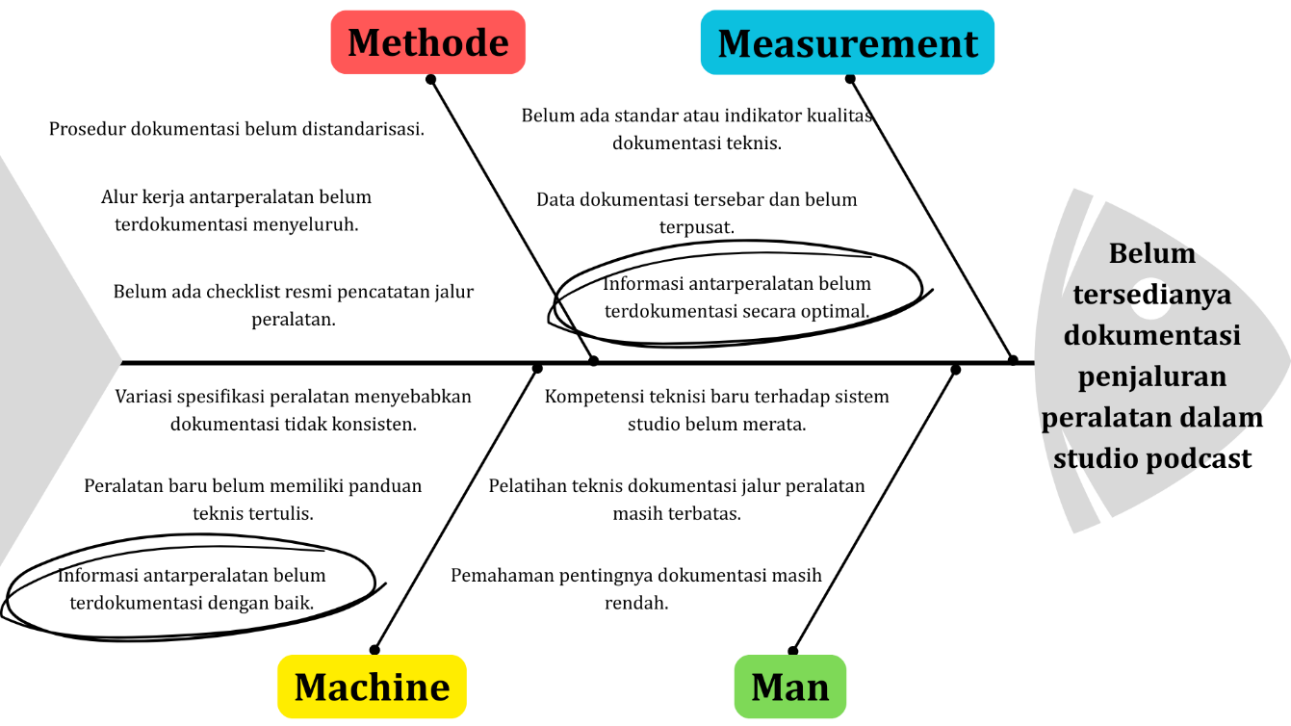
Gambar 5. Diagram Fishbone
Berdasarkan hasil analisis Fishbone di atas, diketahui bahwa akar penyebab masalah dari core isu tersebut adalah informasi antarperalatan yang belum terdokumentasi dengan baik di studio podcast RRI Stasiun Siaran Luar Negeri. Kondisi ini berdampak pada keterbatasan pemahaman teknisi terhadap jalur peralatan, memperlambat proses identifikasi gangguan, serta menghambat proses pembelajaran teknis bagi pegawai baru.
Kesimpulan dari analisis ini menunjukkan bahwa informasi antarperalatan yang belum terdokumentasi secara baik merupakan akar permasalahan yang paling krusial. Temuan ini menjadi dasar logis untuk penyusunan gagasan kreatif yang bertujuan untuk meningkatkan pemahaman teknisi terhadap sistem penjaluran, mempercepat proses troubleshooting, serta mendukung efisiensi kerja dan transfer pengetahuan di lingkungan RRI Stasiun Siaran Luar Negeri.

Gagasan Kreatif Penyelesaian Core Isu
Dengan merujuk pada akar penyebab masalah tersebut, yaitu informasi antarperalatan yang belum terdokumentasi dengan baik dalam studio podcast di Stasiun Siaran Luar Negeri, maka gagasan kreatif yang akan dilakukan untuk menyelesaikan Core Isu tersebut di atas adalah Rancangan dan Implementasi Diagram Blok Peralatan Audio dan Video Studio Podcast LPP RRI Stasiun Siaran Luar Negeri.
Gagasan ini bertujuan untuk menyatukan informasi teknis secara sistematis agar seluruh staf dapat memahami alur peralatan dengan lebih mudah, mempercepat proses identifikasi dan penanganan gangguan (troubleshooting), serta memfasilitasi proses pembelajaran bagi pegawai baru. Upaya ini sejalan dengan prinsip Manajemen ASN yang profesional, akuntabel, dan berorientasi pada peningkatan kinerja, serta mendukung penerapan Smart ASN melalui pengelolaan informasi teknis yang efektif, efisien, dan berbasis digital.
Sebagai gagasan kreatif, langkah utama yang akan dilakukan adalah rancangan dan implementasi diagram blok peralatan audio dan video studio podcast, yang akan berfungsi sebagai panduan visual bagi seluruh teknisi. Diagram blok merupakan representasi grafis yang menggambarkan hubungan antar komponen dalam suatu sistem, termasuk alur sinyal, fungsi, dan keterhubungan perangkat secara sederhana namun informatif. Dalam konteks studio siaran, diagram blok dapat menampilkan alur sinyal dari mikrofon, mixer, hingga sistem pemrosesan dan keluaran, sehingga memudahkan teknisi dalam memahami konfigurasi dan fungsi setiap perangkat.

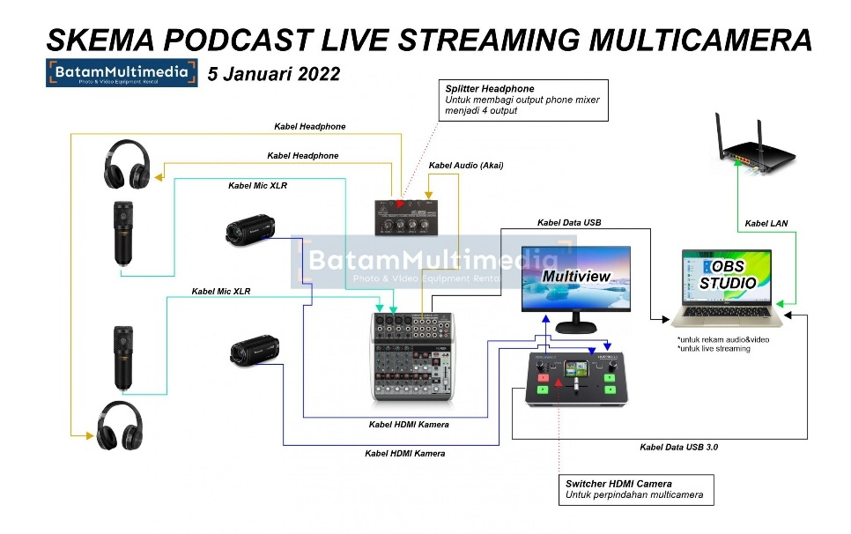
Gambar 6. Contoh Diagram Blok Skema Podcast
Sebagai ilustrasi penerapan, ketika terjadi gangguan audio pada proses siaran langsung, teknisi biasanya harus menelusuri jalur koneksi satu per satu untuk mencari sumber masalah. Namun, dengan adanya diagram blok, teknisi dapat langsung melihat jalur sinyal audio dan mengidentifikasi titik-titik potensial gangguan, misalnya antara mixer dan pemancar, sehingga penanganan dapat dilakukan lebih cepat dan tepat. Berdasarkan hal tersebut, dapat disimpulkan bahwa rancangan dan implementasi diagram blok peralatan audio dan video studio podcast merupakan solusi efektif untuk mengatasi permasalahan dokumentasi jalur peralatan di studio podcast. Diagram ini mampu menyajikan alur kerja serta hubungan antarperangkat secara visual dan mudah dipahami, sehingga mendukung efektivitas koordinasi, efisiensi waktu kerja, serta kelancaran operasional di lingkungan RRI Stasiun Siaran Luar Negeri.
Berikut lima kegiatan utama yang direncanakan untuk mewujudkan gagasan kreatif tersebut selama masa habituasi:
      - Identifikasi dan Pemetaan Peralatan Studio Podcast.
Melakukan pendataan seluruh perangkat audio dan video yang digunakan di studio podcast, termasuk jalur input-output dan koneksi antarperalatan. Kegiatan ini menjadi dasar penyusunan dokumentasi sistem penjaluran yang akurat dan terperinci.
      - Pengumpulan Referensi dan Data Teknis Penjaluran Peralatan
Mengumpulkan data dan referensi teknis yang berkaitan dengan konfigurasi peralatan di studio podcast, termasuk catatan instalasi sebelumnya, diagram koneksi sederhana, serta dokumentasi manual dari masing-masing perangkat. Langkah ini bertujuan untuk memahami alur koneksi aktual yang telah berjalan serta mengidentifikasi kesesuaian antarperalatan. Dengan demikian, diagram blok yang disusun nantinya mencerminkan kondisi nyata di lapangan dan dapat digunakan sebagai acuan teknis yang akurat bagi seluruh teknisi.
      - Penyusunan Diagram Blok Penjaluran
Membuat diagram visual penjaluran antarperalatan berdasarkan hasil pemetaan, dengan menampilkan hubungan sumber suara, peralatan pemrosesan, dan keluaran akhir. Diagram disusun secara digital agar mudah diperbarui dan digunakan bersama.
      - Verifikasi dan Revisi Diagram Blok
Diagram blok yang telah disusun diverifikasi bersama teknisi senior dan mentor untuk memastikan kesesuaian dengan kondisi aktual di studio podcast. Masukan dari teknisi digunakan untuk menyempurnakan detail jalur peralatan dan alur sinyal. Hasil revisi kemudian ditetapkan sebagai acuan kerja bersama di lingkungan teknis RRI Stasiun Siaran Luar Negeri.
      - Finalisasi dan Sosialisasi Diagram Blok
Diagram blok yang telah diverifikasi difinalisasi dalam bentuk digital dan dicetak untuk ditempatkan di ruang studio podcast. Selanjutnya, dilakukan sosialisasi kepada seluruh teknisi agar memahami cara membaca dan memanfaatkannya sebagai panduan kerja. Diagram blok ini berfungsi sebagai acuan bersama dalam pengoperasian, pemeliharaan, dan penanganan gangguan teknis di lingkungan RRI Stasiun Siaran Luar Negeri.
Dengan susunan kegiatan tersebut, gagasan ini diharapkan dapat meningkatkan efisiensi operasional studio, mempermudah proses troubleshooting, serta menciptakan sistem dokumentasi teknis yang lebih rapi dan terstruktur di RRI Stasiun Siaran Luar Negeri. Upaya ini menjadi langkah awal dalam membangun tata kelola teknis yang terdokumentasi dengan baik, sehingga setiap kegiatan siaran dan produksi dapat berjalan lebih tertib, cepat, dan terukur.

Matrik Rancangan Aktualisasi
Satuan Kerja | : | Asisten Teknisi Siaran Terampil, LPP RRI Stasiun Siaran Luar Negeri
Identifikasi Isu | : | - Belum tersedianya media digital terpadu untuk akses SOP  - Belum tersedianya dokumentasi penjaluran peralatan dalam studio podcast  - Keterbatasan sarana komunikasi yang menghambat koordinasi komunikasi antara studio rekaman dan ruang kontrol
Isu yang Diangkat | : | “Belum tersedianya dokumentasi penjaluran peralatan dalam studio podcast.”
Gagasan Pemecahan Isu | : | ” Rancangan dan Implementasi Diagram Blok Peralatan Audio dan Video Studio Podcast LPP RRI Stasiun Siaran Luar Negeri ”

Tabel 5. Tabel Matrik Rancangan Aktualisasi
No. | Kegiatan | Tahapan Kegiatan | Output / Hasil | Keterkaitan Substansi Mata Pelatihan | Kontribusi Terhadap Visi/Misi/Tusi/Tujuan Organisasi
1. | Identifikasi dan Pemetaan Peralatan Studio Podcast | - Melakukan konsultasi dan bimbingan dengan mentor | Notulensi/dokumentasi kegiatan. | - Berorientasi Pelayanan: Saya melakukan konsultasi dengan mentor untuk memastikan kegiatan sesuai dengan kebutuhan organisasi.  - Akuntabel: Saya menjalankan bimbingan dengan tanggung jawab dan kejujuran.  - Kompeten: Saya menambah pengetahuan dari arahan mentor.  - Harmonis: Saya bersikap sopan dan menghargai arahan senior.  - Adaptif: Saya menyesuaikan langkah kerja dengan saran mentor.  - Kolaboratif: Saya bekerja sama dalam menentukan arah kegiatan. | Mendukung efisiensi pengelolaan peralatan, memperkuat keteraturan data teknis, serta memastikan kelancaran operasional studio agar sesuai dengan standar layanan penyiaran publik di RRI Stasiun Siaran Luar Negeri.
1. | Identifikasi dan Pemetaan Peralatan Studio Podcast | - Melakukan pendataan seluruh peralatan audio dan video | Draft peralatan studio. | - Berorientasi pelayanan: Saya melakukan pendataan dengan teliti untuk mendukung siaran.  - Akuntabel: Saya memastikan data valid dan benar.  - Harmonis: Saya bekerja dengan rekan teknisi secara terbuka.  - Loyal: Saya menjaga amanah data inventaris.  - Adaptif: Saya menyesuaikan metode pendataan dengan kondisi lapangan.  - Kolaboratif: Saya melibatkan rekan teknisi dan mentor dalam pendataan.
1. | Identifikasi dan Pemetaan Peralatan Studio Podcast | - Mencatat spesifikasi dan fungsi alat | Draft spesifikasi alat. | - Akuntabel: Saya memastikan catatan akurat dan transparan.  - Kompeten: Saya memperdalam pemahaman alat sebagai peningkatan diri.  - Harmonis: Saya menghargai penjelasan dari senior.  - Loyal: Saya menjaga komitmen menyelesaikan tugas tepat waktu.  - Adaptif: Saya menggunakan format digital untuk efisiensi.  - Kolaboratif: Saya bekerja sama dengan rekan teknisi saat pencatatan.
1. | Identifikasi dan Pemetaan Peralatan Studio Podcast | - Melakukan verifikasi hasil pendataan dengan mentor | Draft hasil verifikasi. | - Berorientasi Pelayanan: Saya memastikan hasil pendataan valid melalui konsultasi.  - Akuntabel: Saya memverifikasi data secara jujur dan teliti.  - Kompeten: Saya belajar meningkatkan ketelitian teknis.  - Harmonis: Saya menjaga hubungan baik dengan rekan verifikasi.  - Loyal: Saya menunjukkan tanggung jawab terhadap hasil kerja.  - Adaptif: Saya menyesuaikan hasil revisi dengan masukan mentor.  - Kolaboratif: Saya bekerja sama selama proses verifikasi.
1. | Identifikasi dan Pemetaan Peralatan Studio Podcast | - Menyusun daftar final peralatan studio. | Daftar final peralatan lengkap. | - Akuntabel: Saya menata hasil kerja dengan cermat.  - Harmonis: Saya menerima masukan rekan kerja dengan sopan.  - Adaptif: Saya menyesuaikan bentuk daftar agar mudah diperbarui.  - Kolaboratif: Saya berkoordiansi dengan mentro dalam finalisasi.
2. | Pengumpulan Referensi dan Data Teknis Penjaluran Peralatan | - Mengumpulkan dokumen teknis terkait peralatan studio. | Draft dokumen teknis. | - Berorientasi Pelayanan: Saya mengumpulkan dokumen agar mempermudah rekan kerja memahami peralatan.  - Akuntabel: Saya mencatat dokumen dengan jujur.  - Kompeten: Saya mempelajari isi dokumen untuk meningkatkan kemampuan teknis.  - Adaptif: Saya menyesuaikan metode pengumpulan dengan kondisi lapangan.  - Kolaboratif: Saya bekerja sama dengan rekan teknisi dalam pengumpulan. | Mempermudah akses dan pemahaman dokumen teknis bagi seluruh staf, sehingga meningkatkan efektivitas koordinasi dan keseragaman informasi teknis.
2. | Pengumpulan Referensi dan Data Teknis Penjaluran Peralatan | - Memeriksa kelengkapan dokumen. | Checklist hasil pemeriksaan. | - Berorientasi Pelayanan: Saya memeriksa kelengkapan agar dapat digunakan dengan mudah.  - Akuntabel: Saya memastikan dokumen valid dan resmi.  - Harmonis: Saya menjaga komunikasi dengan baik selama pemeriksaan.  - Adaptif: Saya menyesuaikan waktu pemeriksaan dengan kebutuhan mentor.  - Kolaboratif: Saya melakukan pemeriksaan bersama rekan kerja.
2. | Pengumpulan Referensi dan Data Teknis Penjaluran Peralatan | - Menganalisis isi dokumen dan mencatat informasi penting. | Dokumentasi foto. | - Berorientasi Pelayanan: Saya menganalisis isi dokumen agar bermanfaat bagi staf lain.  - Akuntabel: Saya menyusun laporan dengan data akurat.  - Kompeten: Saya mempelajari dan menganalisis dokumen untuk meningkatkan kompetensi diri agar dapat informasi penting sesuai dengan kondisi yang dibutuhkan.  - Harmonis: Saya membangun komunikasi yang baik saat mempelajari dan menganalisis dokumen dengan mentor dan rekan kerja.  - Kolaboratif: Saya bekerja sama dengan mentor dalam pembahasan hasil.
2. | Pengumpulan Referensi dan Data Teknis Penjaluran Peralatan | - Penyusunan ringkasan analisis dan rekomendasi teknis. | Notulensi/dokumentasi kegiatan. | - Akuntabel: Saya menyajikan hasil secara transparan.  - Kompeten: Saya menulis ringkasan dengan bahasa teknis yang tepat.  - Harmonis: Saya meminta umpan balik dengan sikap terbuka.  - Adaptif: Saya menyesuaikan format ringkasan dengan standar kerja.  - Kolaboratif: Saya bekerja sama dengan rekan kerja dalam penyusunan ringksan
2. | Pengumpulan Referensi dan Data Teknis Penjaluran Peralatan | - Menyampaikan hasil analisis kepada mentor. | Notulensi/dokumentasi kegiatan. | - Berorientasi Pelayanan: Saya menyampaikan hasil dengan jelas agar mudah dipahami.  - Akuntabel: Saya menjelaskan data sesuai fakta.  - Kompeten: Saya menyampaikan hasil sebagai wujud melaksanakan tugas dengan baik.  - Harmonis: Saya menghormati tanggapan mentor.  - Loyal: Saya menindaklanjuti hasil diskusi.  - Adaptif: Saya menyesuaikan laporan berdasarkan saran mentor.
 | Penyusunan Diagram Blok Penjaluran | - Membuat rancangan awal diagram blok berdasarkan hasil pengumpulan data. | Draft rancangan diagram blok (sketsa awal). | - Berorientasi Pelayanan: Saya menyusun rancangan awal untuk mempermudah rekan kerja memahami sistem.  - Harmonis: Saya menghargai arahan mentor dalam desain.  - Loyal: Saya menyusun dengan penuh tanggung jawab.  - Adaptif: Saya menyesuaikan rancangan dengan kondisi alat di studio.  - Kolaboratif: Saya berdiskusi dengan rekan teknis dalam pembuatan desain. | Meningkatkan kecepatan troubleshooting dan pemahaman jalur peralatan dengan menyediakan panduan visual yang sistematis dan mudah diakses.
 | Penyusunan Diagram Blok Penjaluran | - Menentukan jalur dan hubungan antaralat. | Draft koneksi jalur input-output. | - Akuntabel: Saya memastikan data yang digunakan benar.  - Kompeten: Saya mengasah kemampuan analisis sistem audio-video.  - Harmonis: Saya berdiskusi sopan dengan rekan teknisi senior.  - Loyal: Saya menjaga konsistensi hasil dengan kebijakan lembaga.  - Kolaboratif: Saya melibatkan rekan teknisi senior dalam penentuan jalur.
 | Penyusunan Diagram Blok Penjaluran | - Menyusun diagram blok versi digital dengan perangkat lunak desain. | Notulensi/dokumentasi kegiatan. | - Berorientasi Pelayanan: Saya menyusun diagram blok versi digitak agar mudah dipahami seluruh staf teknisi.  - Akuntabel: Saya memastikan setiap simbol dan koneksi sesuai data lapangan.  - Kompeten: Saya mengembangkan kemampuan menggunakan aplikasi desain.  - Harmonis: Saya menghargai umpan balik dari rekan kerja.  - Loyal: Saya menjaga konsistensi hasil kerja.  - Adaptif: Saya menyesuaikan desain agar mudah diperbarui.  - Kolaboratif: Saya bekerja sama dalam penyusunan dengan mentor.
 | Penyusunan Diagram Blok Penjaluran | - Memeriksa ulang keakuratan jalur dan keterangan dalam diagram. | Notulensi/dokumentasi kegiatan. | - Berorientasi Pelayanan: Saya memerikas ulang diagram agar hasilnya benar-benar akurat.  - Akuntabel: Saya melakukan koreksi sesuai temuan lapangan.  - Kompeten: Saya belajar menelusuri kesalahan sistematis.  - Harmonis: Saya menjaga hubungan baik saat diskusi revisi.  - Adaptif: Saya menyesuaikan diagram blok dengan revisi yang diperlukan.  - Kolaboratif: Saya berkoordinasi dengan mentor selama pemeriksaan.
 | Penyusunan Diagram Blok Penjaluran | - Menyiapkan diagram blok untuk tahap verifikasi bersama mentor. | Sketsa akhir diagram blok untuk diverifikasi. | - Berorientasi Pelayanan: Saya menyiapkan hasil akhir agar mudah dikaji oleh mentor.  - Kompeten: Saya memastikan format file profeisonal.  - Harmonis: Saya menjaga komunikasi baik saat menyertakan hasil.  - Loyal: Saya melaksanakan intruksi dengan disiplin.  - Adaptif: Saya menyesuaikan hasil sesuai format digital lembaga.
 | Verifikasi dan Revisi Diagram Blok | - Melakukan verifikasi bersama mentor dan teknisi senior. | Notulensi/dokumentasi kegiatan. | - Berorientasi Pelayanan: Saya mencatat semua masukan secara transparan bersama mentor agar hasil sesuai kondisi studio.  - Kompeten: Saya meningkatkan pengetahuan teknis melalui proses verifikasi.  - Adaptif: Saya menyesuaikan hasil berdasarkan saran.  - Kolaboratif: Saya berkoordinasi aktif dengan tim teknis. | Menjamin keakuratan dan keandalan diagram blok melalui proses verifikasi bersama, sehingga dapat digunakan sebagai acuan teknis resmi di lingkungan kerja.
 | Verifikasi dan Revisi Diagram Blok | - Melakukan revisi diagram blok sesuai hasil verifikasi. | Sketsa diagram hasil revisi. | - Akuntabel: Saya memastikan semua revisi terekam dengan baik.  - Harmonis: Saya menghargai koreksi mentor dengan sikap terbuka.  - Adaptif: Saya menyesuaikan bentuk revisi dengan kebutuhan.  - Kolaboratif: Saya bekerja sama dengan rekan teknisi saat revisi.
 | Verifikasi dan Revisi Diagram Blok | - Mengonsultasikan ulang hasil revisi dengan mentor. | Notulensi/dokumentasi kegiatan. | - Berorientasi Pelayanan: Saya berkonsultasi ulang agar hasil akhir dapat digunakan dengan optimal.  - Harmonis: Saya menghormati keputusan mentor dalam evaluasi.  - Loyal: Saya berkomitmen menyelesaikan revisi dengan baik.  - Adaptif: Saya menyesuaikan hasil berdasarkan masukan lanjutan.  - Kolaboratif: Saya berkolaborasi untuk finalisasi revisi.
 | Verifikasi dan Revisi Diagram Blok | - Menyusun laporan verifikasi dan revisi diagram blok. | Notulensi/dokumentasi kegiatan. | - Berorientasi Pelayanan: Saya menyusun laporan agar mudah dipahami dan digunakan.  - Akuntabel: Saya menuliskan hasil secara jujur.  - Kompeten: Saya mengasah keterampilan dokumentasi teknis.  - Loyal: Saya menjaga integritas hasil laporan.  - Kolaboratif: Saya bekerja sama dengan mentor dalam pelaporan.
 | Verifikasi dan Revisi Diagram Blok | - Menyerahkan hasil verifikasi dan revisi kepada mentor. | Diagram blok yang sudah terverifikasi. | - Berorientasi Pelayanan: Saya menyerahkan hasil kerja sebagai benruk tanggug jawab.  - Akuntabel: Saya melaporkan hasil dengan lengkap dan benar.  - Harmonis: Saya menyampaikan dengan etika profesional.
 | Finalisasi dan Sosialisasi Diagram Blok | - Melakukan finalisasi diagram blok hasil revisi. | Diagram blok versi digital. | - Berorientasi Pelayanan: Saya memastikan hasil akhir mudah digunakan staf.  - Akuntabel: Saya menyimpan hasil final dengan rapi.  - Harmonis: Saya menjaga komunikasi baik dengan rekan kerja.  - Adaptif: Saya menyesuaikan format dengan kebutuhan pengguna. | Meningkatkan keseragaman pemahaman teknis melalui sosialisasi dan penggunaan diagram blok sebagai pedoman kerja terpadu di lingkungan RRI SLN.
 | Finalisasi dan Sosialisasi Diagram Blok | - Mencetak diagram blok. | Diagram blok sudah tercetak. | - Berorientasi Pelayanan: Saya mencetak diagram agar mudah diakses semua pegawai.  - Kompeten: Saya memastikan kualitas cetak jelas dan mudah dibaca.  - Loyal: Saya menjaga properti lembaga dengan baik.
 | Finalisasi dan Sosialisasi Diagram Blok | - Melakukan sosialisasi kepada rekan teknisi. | Notulensi/dokumentasi kegiatan. | - Berorientasi Pelayanan: Saya menjelaskan isi diagram agar mudah dipahami rekan kerja.  - Akuntabel: Saya menyampaikan informasi dengan jujur.  - Harmonis: Saya menjaga suasana kerja yang kondusif.  - Loyal: Saya melaksanakan sosialisasi dengan semangat kebersamaan.  - Adaptif: Saya menyesuaikan cara penyampaian agar mudah dipahami.  - Kolaboratif: Saya melibatkan rekan lain dalam diskusi.
 | Finalisasi dan Sosialisasi Diagram Blok | - Menerima dan mencatat masukan dari peserta sosialisasi. | Notulensi/dokumentasi umpan balik dari peserta. | - Berorientasi Pelayanan: Saya menerima masukan dengan terbuka.  - Akuntabel: Saya mencatat saran dengan jujur.  - Kompeten: Saya mengasah keterampilan komunikasi.  - Harmonis: Saya menghargai pendapat peserta saran.  - Adaptif: Saya menyesuaikan perbaikan berdasarkan saran.  - Kolaboratif: Saya berkolaborasi dalam menindaklanjuti masukan.
 | Finalisasi dan Sosialisasi Diagram Blok | - Penerapan diagram blok dalam studio podcast. | Foto implementasi diagram blok. | - Akuntabel: Saya melaporkan pekerjaan dengan transparan.  - Harmonis: Saya menghormati proses penilaian mentor.  - Adaptif: Saya menyesuaikan format sesuai arahan mentor.  - Kolaboratif: Saya bekerja sama dengan mentor dan tim untuk mengimplementasikan diagram blok dengan baik.

Matrik Rekapitulasi Rencana Habituasi NND ASN (BerAKHLAK)

Tabel 6. Matrik Rekapitulasi Rencana Habituasi Nilai-nilai Dasar ASN
No | Nilai- Nilai Dasar ASN | Kegiatan |  |  |  |  | Jumlah Aktualisasi per NND ASN
No | Nilai- Nilai Dasar ASN | Ke-1 | Ke-2 | Ke-3 | Ke-4 | Ke-5 | Jumlah Aktualisasi per NND ASN
1. | Berorientasi Pelayanan | 3 | 4 | 4 | 4 | 4 | 19
2. | Akuntabel | 5 | 5 | 3 | 3 | 4 | 20
3. | Kompeten | 3 | 4 | 4 | 2 | 2 | 15
4. | Harmonis | 5 | 4 | 5 | 3 | 4 | 21
5. | Loyal | 3 | 1 | 4 | 2 | 2 | 12
6. | Adaptif | 5 | 4 | 4 | 3 | 4 | 20
7. | Kolaboratif | 5 | 4 | 4 | 4 | 3 | 20
Jumlah NND ASN yang Diaktualisasikan per Kegiatan |  | 7 | 7 | 7 | 7 | 7 | 127

BAB IV.

RENCANA JADWAL KEGIATAN AKTUALISASI

Berikut merupakan rencana jadwal dan tahapan kegiatan aktualisasi selama masa habituasi terhitung dari tanggal 12 November 2025 – 16 Desember 2025. Rencana Jadwal ini dapat mengalami perubahan bergantung pada kondisi yang terjadi di unit satuan kerja.

Tabel 7. Jadwal Rencana Kegiatan Aktualisasi
No. | Kegiatan | November |  |  | Desember
No. | Kegiatan | II | III | IV | I | II | III
1. | Kegiatan Ke-1 Identifikasi dan Pemetaan Peralatan Studio Podcast (12 November 2025 s/d 17 November 2025)
2. | Kegiatan Ke-2 Pengumpulan Referensi dan Data Teknis Penjaluran Peralatan (17 November 2025 s/d 21 November 2025)
3. | Kegiatan Ke-3 Penyusunan Diagram Blok Penjaluran (24 November 2025 s/d 5 Desember 2025)
4. | Kegiatan Ke-4 Verifikasi dan Revisi Diagram Blok (8 Desember 2025 s/d 11 Desember 2025)
5. | Kegiatan Ke-5 Finalisasi dan Sosialisasi Diagram Blok ( 11 Desember 2025 s/d 16 Desember 2025)

DAFTAR PUSTAKA

Kementerian Pendayagunaan Aparatur Negara dan Reformasi Birokrasi. 2017. Peraturan Menteri Pendayagunaan Aparatur Negara dan Reformasi Birokrasi Nomor 29 Tahun 2017 tentang Jabatan Fungsional Teknisi Siaran. Jakarta: Kementerian PANRB.
Kementerian Pendayagunaan Aparatur Negara dan Reformasi Birokrasi. 2017. Peraturan Menteri Pendayagunaan Aparatur Negara dan Reformasi Birokrasi Nomor 31 Tahun 2017 tentang Jabatan Fungsional Asisten Teknisi Siaran. Jakarta: Kementerian PANRB.
Kementerian Pendayagunaan Aparatur Negara dan Reformasi Birokrasi. 2021. Peraturan Menteri Pendayagunaan Aparatur Negara dan Reformasi Birokrasi Nomor 25 Tahun 2021 tentang Core Values ASN. Jakarta: Kementerian PANRB.
Lembaga Administrasi Negara. 2017. Modul Latsar CPNS: Manajemen ASN. Jakarta: Lembaga Administrasi Negara.
Lembaga Administrasi Negara. 2019. Modul Latsar CPNS: Analisis Isu Kontemporer. Jakarta: Lembaga Administrasi Negara.
Lembaga Administrasi Negara. 2021. Peraturan Lembaga Administrasi Negara Nomor 10 Tahun 2021 tentang Perubahan atas Peraturan Lembaga Administrasi Negara Nomor 1 Tahun 2021 tentang Pelatihan Dasar Calon Pegawai Negeri Sipil. Jakarta: Lembaga Administrasi Negara.
Lembaga Administrasi Negara. 2021. Modul SMART ASN: Pelatihan Dasar Calon Pegawai Negeri Sipil. Jakarta: Lembaga Administrasi Negara.
Lembaga Administrasi Negara. 2021. Modul Berorientasi Pelayanan: Pelatihan Dasar Calon Pegawai Negeri Sipil. Jakarta: Lembaga Administrasi Negara.
Lembaga Administrasi Negara. 2021. Modul Akuntabel: Pelatihan Dasar Calon Pegawai Negeri Sipil. Jakarta: Lembaga Administrasi Negara.
Lembaga Administrasi Negara. 2021. Modul Kompeten: Pelatihan Dasar Calon Pegawai Negeri Sipil. Jakarta: Lembaga Administrasi Negara.
Lembaga Administrasi Negara. 2021. Modul Harmonis: Pelatihan Dasar Calon Pegawai Negeri Sipil. Jakarta: Lembaga Administrasi Negara.
Lembaga Administrasi Negara. 2021. Modul Loyal: Pelatihan Dasar Calon Pegawai Negeri Sipil. Jakarta: Lembaga Administrasi Negara.
Lembaga Administrasi Negara. 2021. Modul Adaptif: Pelatihan Dasar Calon Pegawai Negeri Sipil. Jakarta: Lembaga Administrasi Negara.
Lembaga Administrasi Negara. 2021. Modul Kolaboratif: Pelatihan Dasar Calon Pegawai Negeri Sipil. Jakarta: Lembaga Administrasi Negara.
Wardana, A. M. (2022, January 6). Skema membuat studio podcast multicamera live streaming. Kelas Batammultimedia. https://kelas.batammultimedia.com/skema-membuat-studio-podcast-multicamera-live-streaming/

